请点击全屏查看

2018盘锦市新兴中学期中考试化学试题

（考试时间：90分钟；满分：80分）

第Ⅰ卷（选择题 共28分）

真情提示：亲爱的同学，欢迎你参加本次考试，祝你答题成功！

可能用到的相对原子质量：C-12，H-1，N-14，O-16，Na-23

本试题共有32道题：其中1-22题为选择题，请将所选答案写在第Ⅱ卷的开头表格内；23-32题在第Ⅱ卷上直接作答。答案写在第Ⅰ卷上的不得分。

一、（2018盘锦化学）选择题：每题各有一个正确答案。（本题共16道小题，每题1分，共16分）

1. 下列过程中，属于化学变化的是

A. 冰雪融化 B.玻璃破碎

C. 食物腐败 D. 分离液态空气

2. 下列物质不作为空气污染物计入《环境空气质量标准》基本检测的是

A.CO2 B.SO2 C.CO D.可吸入颗粒物

3. 实验中可能存在安全隐患，以下操作不当的是

A.点燃氢气前必须要检验其纯度

B.刚从酒精灯火焰上撤下的试管应放在石棉网上

C.将鼻孔直接凑到集气瓶口闻气味

D.向试管内添加块状固体药品，先将试管平放

4. 生活中常遇到“加碘食盐”、“高钙牛奶”等商品，这里的“碘、钙”是指

A、元素 B、单质 C、分子 D、原子

5. 用酒精灯给试管加热时，试管炸裂，可能原因是

①用酒精灯的外焰给试管加热 ②加热前没有擦干试管外壁的水

③加热时试管底部触及焰心 ④被加热的液体超过试管容积的1/3

⑤没有预热，直接集中加热试管内液体

A. ①③⑤ B. ②④ C．②③⑤ D. ③④

6.（2018盘锦化学） 用托盘天平称取药品的质量时，若将药品与砝码位置放颠倒了，待平衡后读取数值为10.6g (1g以下为游码示数)，则药品的实际质量为

A．10.6g B．10g C．9.4g D．9g

7. 进行量筒里液体读数时，开始仰视读数为29.0 mL，然后倒出一部分液体后，平视读数为12.7 mL，则实际倒出的液体体积为

A．大于16.3 mL B．小于16.3 mL C．16.3 mL D．无法确定

8. 据报道：“染色”馒头中添加柠檬黄铬酸铅（PbCrO4）会使人体致癌，已被明文禁用。

已知铅元素（Pb）化合价为+2，则铬元素(Cr)的化合价为

A.+2 B.+3 C.+4 D.+6

9. 下列能证明分子在变化中可分的是

A．酒精挥发 B．水通电分解

C．加热水生成水蒸气 D．过滤除去水中不溶性杂质

10. （2018盘锦化学）下列说法正确的是

A.将河水经过沉淀、过滤、活性炭吸附等净化处理后，所得的水就是纯水

B.洗涤剂能洗涤餐具上油污的原因是洗涤剂可以使油脂乳化

C.用肥皂水不可以区分硬水和软水

D.实验室中含有腐蚀性的废水可以直接倒入下水道

11. 下列实验操作正确的是

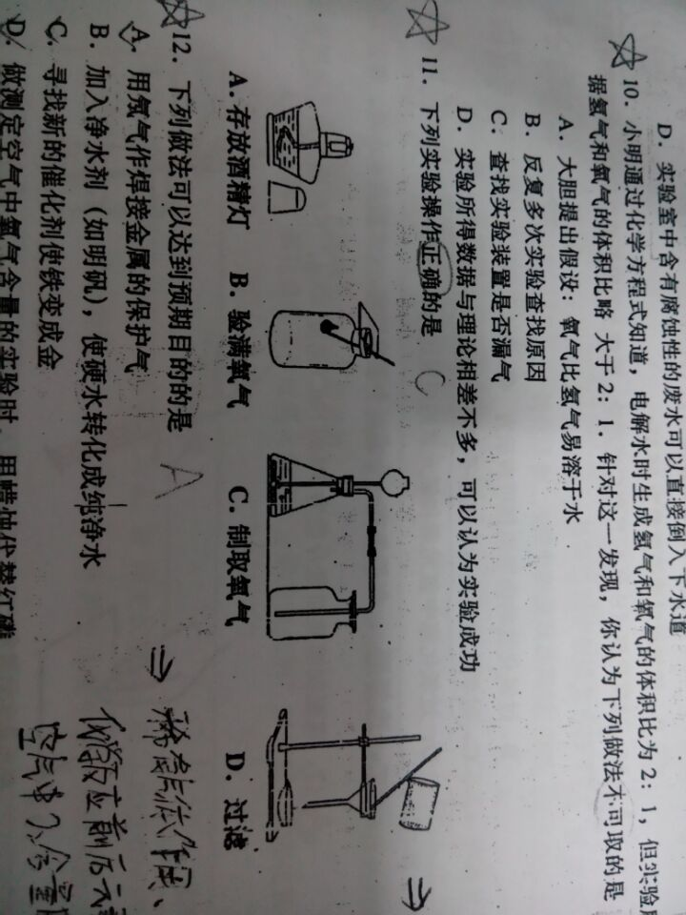

A.存放酒精灯 B.验满氧气 C.制取氧气 D.过滤

12. （2018盘锦化学）下列做法可以达到预期目的的是

A.用氖气作焊接金属的保护气 B.加入净水剂（如明矾），使硬水转化成纯净水

C.使用纯氧气做高能燃料 D.做测定空气中氧气含量的实验时，用蜡烛代替红磷

13. 根据下表中列出的几种常见的气体和空气的性质，可知其中既能用排水法又能用向下排空气法收集的是

|  |  |  |  |  |  |
| --- | --- | --- | --- | --- | --- |
| 项目 | 空气 | A(甲烷) | B(二氧化硫) | C(氨气) | D(氯化氢) |
| 0℃、101kPa时的密度（g/L） | 1.29 | 0.72 | 2.86 | 0.77 | 1.63 |
| 20℃、101kPa时1体积水中  溶解气体的体积 | / | 0.033 | 40 | 680 | 500 |

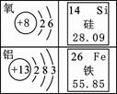14. （2018盘锦化学）地壳中含有丰富的氧、硅、铝、铁等元素，结合右图分析，关于这四种元素的说法正确的是

A．氧原子的核电荷数为8

B．硅元素属于金属元素

C．铝原子在化学反应中易得电子

D．铁的相对原子质量为55．85g

15. “结构决定性质，性质反映结构”。通过初中化学的学习我们知道：元素的种类、元素的化学性质分别与原子中的下列粒子数密切相关，它们分别是

A. 质子数、中子数 B. 最外层电子数、质子数

C. 中子数、最外层电子数 D. 质子数、最外层电子数

16. 一定温度下，向饱和的硝酸钾溶液中加入少量的硝酸钾固体，溶液中

A. 溶液的质量增加 B.溶质的质量增加

C. 溶质的质量分数增大 D. 溶质的质量分数不变

二、选择题：每题各有一个或两个正确答案。（本题共6道小题，每题2分，共12分）

17. 常温下，某气体难溶于水，密度比空气小，收集该气体可采用的方法是

A．向上排空气法 B．只能用排水法

C．排水法或向下排空气法 D．排水法或向上排空气法

18.（2018盘锦化学）氢气在氧气中燃烧会生成水，该变化不能证明的事实是

A. 水是由氢、氧两种元素组成的化合物

B. 该变化中的最小粒子是氢原子和氧原子

C. 化学变化的实质是分子分解成原子，原子重新结合组成新分子

D．分子在不停的运动，且分子之间有间隔

19. 今有四种粒子的结构示意图，下列说法正确的是

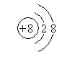 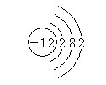 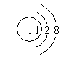 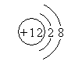

① ② ③ ④

A．它们表示四种元素 B．②表示的元素在化合物中通常显+2价

C．④表示的元素是非金属元素 D．①④表示的是阳离子

20. （2018盘锦化学）某物质经分析只含有一种元素，该物质可能是

A．氧化物 B．混合物 C．单质 D．化合物

21. 有关O2的实验中，能达到实验目的的是

A．将燃着的木条伸入集气瓶中，检验O2是否收集满

B．用燃着的木条区分空气、氮气、氧气

C．实验室选择制取O2的反应物中必须含有O2

D．用过氧化氢制取氧气，加入二氧化锰以生成更多的氧气

22. 要配制100g溶质质量分数为10%的氯化钠溶液，下列操作中正确的是

A．将10g氯化钠固体直接放在天平的托盘上称量

B. 量取90mL水时，俯视读数

C. 为加快固体溶解，用温度计搅拌溶液

D．将配制好的溶液倒入细口瓶中，盖紧瓶塞，并贴上标签

真情提示：一定要将本卷所选答案的标号填在第Ⅱ卷相应位置上呀！



新兴中学2017-2018学年度第一学期期中考试

九年级化学试题 座号

（考试时间：90分钟；满分：80分）

第Ⅱ卷（非选择题 共52分）

真情提示：亲爱的同学，欢迎你参加本次考试，祝你答题成功！

第Ⅰ卷答案

|  |  |  |  |  |  |  |  |  |
| --- | --- | --- | --- | --- | --- | --- | --- | --- |
| 题号 | 1 | 2 | 3 | 4 | 5 | 6 | 7 | 8 |
| 选项 |  |  |  |  |  |  |  |  |
| 题号 | 9 | 10 | 11 | 12 | 13 | 14 | 15 | 16 |
| 选项 |  |  |  |  |  |  |  |  |
| 题号 | 17 | 18 | 19 | 20 | 21 | 22 |  |  |
| 选项 |  |  |  |  |  |  |

三、（2018盘锦化学）理解与应用：（本题共5道小题，第23题3分，第24题5分，第25题2分，第26题3分，第27题10分，共23分）

23. 生活中处处有化学，通过学习你已经知道：

空气中含量最多的气体是_____________（填化学式）；

地壳中含量最多的金属元素是____________（填元素符号）；

我们常用洗涤剂清洗餐具上的油污，这是因为洗涤剂具有__________的功能（填化学术语）

24.（2018盘锦化学）食品保鲜可以防止食品腐坏，保持食品的营养和味道。食品保鲜的措施有添加防腐剂、充气体、放置干燥剂和脱氧保鲜剂等。

⑴包装熟食制品常加入防腐剂。丙酸钠是一种食品防腐剂，化学式为C3H5O2Na，丙酸钠

是由 种元素组成，每个分子中含有 个原子，其相对分子质量为 ；

⑵小包装糕点类食品常采用充气包装，氮气是常用的填充气体。请你根据氮气的性质写出选用氮气的主要原因是 ；

⑶生石灰和硅胶（主要成分是二氧化硅）是常用的干燥剂。二氧化硅的化学式为 。25. 已知元素周期表中第三周期各元素的原子结构示意图如下，请回答有关问题：

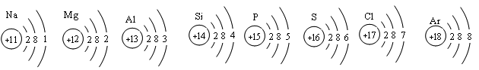

（1）在化学反应中，钠原子容易失去电子变成 （填“阴”或“阳”）离子。

（2）从原子结构方面看，同一周期的元素原子具有相同的 数。

26. 下表是某市场销售的一种“加碘食盐”包装袋上的文字说明：

|  |  |  |  |  |
| --- | --- | --- | --- | --- |
| 配料 | 含碘量 | 保质期 | 食用方法 | 储藏指南 |
| 氯化钠  碘酸钾 | （20mg ~ 40mg）/Kg | 18个月 | 不要长时间炖炒 | 避热、避  光、密封 |

⑴该“加碘食盐”属于（填序号）___________

① 纯净物 ② 混合物 ③ 单质 ③ 氧化物 ⑤化合物

⑵写出碘酸钾中所含有的金属元素的元素符号 。

⑶由食用方法和储藏指南可推测碘酸钾的化学性质之一是 。

27．（2018盘锦化学）某校化学兴趣小组的同学到学校周边的水渠中取了一定量的水样进行如下实验探究：

（1）兴趣小组的同学发现取回的水样浑浊且有一股臭味。小方提出往水中加入适量的某种物质，搅拌后即可消除臭味，该物质是 ；小明认为将水样进行 （写出一种实验操作的名称）可除去难溶性杂质，得到澄清透明的水样。通过以上两步的操作，得到的水中可能还含有其他杂质，若想得到纯度较高的水，你认为可选择以下操作中的 （选填编号）。

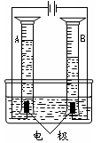 A.蒸馏 B.加明矾 C.通入氯气

（2）为了探究水的组成，某同学用以上所得的水利用右图装置进行实验。

通电一段时间后，两电极上都有气泡产生，A量筒中收集到的气体

能使带火星的木条 ，B量筒中收集到的气体能 。

它们的体积比约为 ，该实验能证明水是由 元素

组成的。电解水实验的符号表达式 ，

该反应的基本类型属于 （选填“化合”、“分解”）反应。

四、（2018盘锦化学）实验与探究：（本题共3道小题，第28题3分，第29题6分，第30题8分，共17分）

28. (1)用酒精灯给物质加热时，要用酒精灯火焰的________________；

（2）用量筒量取液体度数时，视线与液体凹液面的最低处的位置关系是___________________（填写“俯视”、“仰视”或“保持水平”）。

（3）溶解时常用玻璃棒搅拌，其目的是__________________。

29. 为了测定空气的组成，按下图进行实验：请通过实验现象和题中信息，按要求填空：

（1）将燃烧匙中的过量的磷点燃后放入集气瓶中，燃烧停止冷却到室温，打开止水夹，观察到的现象是_________________________________；得到的结论是______________________。

（2）燃烧匙内为什么要盛放过量的红磷？

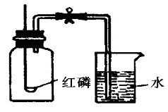（3）小红用该装置测得氧气的含量偏小，可能的原因是______________；(写一条即可)

（4）这个实验中的红磷能不能用木炭来代替，__________（填能或不能）为什么？

30.下图所示的仪器和装置，可用于实验室制取氧气，请回答有关问题：

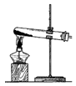    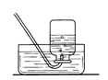

a

A B C D E

仪器a的名称： 。实验室用双氧水制取氧气，需加入少量二氧化锰，该反应的符号表达式是 ，其气体发生装置可选择上图中的 （填标号），若采用排空气法收集气体，应选择上图中的 （填标号）。

（2）甲烷（CH4）是一种无色、无味的气体，密度比空气小且极难溶于水，是天然气的主要成分。实验室制取甲烷气体常用无水醋酸钠（固体）和碱石灰（固体）加热制得。则实验室制取甲烷可选用的发生装置是________,选用的收集装置是_________、_________。

五、（2018盘锦化学）分析与计算：（本题共2道小题，第31题6分，第29题7分，共13分。注：请写出计算过程。没有计算过程，只有得数不得分）

31. 苏丹红一号(C16H12NO)和苏丹红二号(C18H16N2O)都是工业合成的红色染色剂,世界上多数国家都不允许把其作为食用色素使用。试回答：

(1).两种物质都是由 种元素组成

(2).苏丹红二号分子中的C.H.N.O的原子个数比是 。

(3).苏丹红二号中氮元素质量分数

（4）多少克的苏丹红二号中含氮元素14克？

32. 在一些公共场所经常用3%的双氧水溶液对空气进行消毒，以达到有效预防传染病的目的。

(1)现有一瓶500g30%的双氧水，其中含溶质过氧化氢质量多少克？

(2)将其稀释成3%的溶液需要加水多少克？

真情提示：亲爱的同学，请认真检查，不要漏题呦！